Министерство образования и науки

Кыргызской Республики

Институт Машиноведения и автоматики

Национальной академии наук Кыргызской Республики

Кыргызский государственный технический университет

им. И. Раззакова

**Д 05.24.703**

**На правах рукописи**

**УДК 621.332.331.4:622.673**

**Таштанбаева Венера Орозбековна**

**Разработка и реализация системы автоматического контроля натяжения несущих канатов шахтных подъемных установок**

#### **Специальность: 05.05.06 – Горные машины**

Автореферат диссертации на соискание ученой степени кандидата технических наук

Бишкек-2025

Работа выполнена в Кыргызском техническом университете им. И. Раззакова

Научный руководитель(консультант): Шамсутдинов Марат Мубарякшаевич д.т.н., профессор.

Официальные оппоненты:_____________________________

Ведущая организация:________________________________

Защита диссертации состоится ____ на заседании диссертационного совета Д05.24.703 по защите диссертаций на соискание ученой степени кандидата технических наук при Институте Машиноведения и автоматики НАН КР и КГТУ им. И. Раззакова

по адресу: Малдыбаева ____

Идентификационный код онлайн трансляции защиты диссертации в zoom-webinar_______

С диссертацией можно ознакомиться в библиотеках организаций, при которых создан диссертационный совет и на сайте _________________________________________

Автореферат разослан__________________

Ученый секретарь

Диссертационного совета

к.т.н., доцент Эликбаев К.Т.

# **Введение**

**Актуальность темы диссертации.** Безопасность эксплуатации подъёмных установок в условиях рыночной экономики в Кыргызстане имеет огромное значение. Только в г. Бишкек эксплуатируется 2324 лифтов, а по Республики Кыргызстан около 2700, включая шахты и рудники, из которых 80% требует замены или экспертизы на пригодность для дальнейшей эксплуатации.

Отсутствие надёжного контроля за работой и состоянием основных механических узлов подъёмной установки может привести к авариям, связанным с обрывом несущих канатов и, возможно, к гибели людей.

Правилами безопасности (ПБ) подъёмных установок предусмотрена защита их от аварий. Однако до сих пор отсутствуют методы и средства для обеспечения безопасности эксплуатации подъёмных установок.

Значительный износ оборудования может привести к значительным простоям, повышается опасность их эксплуатации.

Но существующий контроль недостаточен, а непосредственно внедрение системы технического диагностирования функциональных узлов подъемной установки на стадии монтажа, ремонта и в условиях эксплуатации позволит своевременно прогнозировать возможную неисправность и предотвратить наступление аварийной ситуации. Существенный интерес в связи с этим представляет разработка достаточно простого в обращении устройства для оперативного контроля технического состояния узлов подъемной установки.

**Объектом исследования** является стальные канаты различных видов производства используемые при эксплуатации шахтных подъемных установок (ШПУ).

**Целью работы** является создание системы контроля натяжения несущих канатов шахтных подъемных установок для защиты подъёмных установок от аварий.

Для достижения поставленной цели необходимо решить следующие научно-технические задачи.

**Задачи исследования**:

1. Разработка математической модели движения подъемной установки в стволе шахты;
2. Разработка системы автоматического контроля на основе датчиков натяжения;
3. Разработка тягового каната для передачи радиосигнала связи и увеличения срока службы при максимальных нагрузках на шахтные подъемные установки;

**Методика выполнения работы**: Исследования проводились на разрывной машине Р-0,5 методом экспериментального определения разрывного усилия стального каната используемые на ШПУ. Обработка проведенных экспериментальных данных была произведена с помощью численных методов пакета прикладных программ MATLAB.

**Реализация результатов исследования:**

Используется при проведении практических и лабораторных занятий на кафедре Техносферная безопасность КГТУ им. И. Раззакова по дисциплине «Устройство и безопасная эксплуатация грузоподъемных машин и механизмов» для студентов по профилю «Безопасность технологических процессов и производств».

**Достоверность научных положений и выводов** обоснованы использованием апробированных методов стендовых испытаний.

**Научная новизна заключается в** разработке математической модели, позволяющая сформировать систему контроля и защиты от обрыва несущего каната, причем доказана что стальные канаты могут быть использованы как канат связи между клетью и машинным отделением ШПУ. Причем, датчики контроля размещены в трех точках шахтного ствола.

**Практическая значимость работы полученных результатов.**

- Патент № 2221 Тяговый канат шахтной подъемной установки 30.09.2020г

-Патент № 2163 Устройство контроля натяжения каната шахтных подъемных установок 28.06.2019г.

**Основные положения диссертации, выносимые на защиту:**

* Разработка математической модели движения подъемной установки в стволе шахты;
* Разработка системы автоматического контроля на основе датчиков натяжения;
* Разработка тягового каната для передачи радиосигнала связи и увеличения срока службы при максимальных нагрузках на шахтные подъемные установки;

**Апробация работы**. Основные положения результатов исследования докладывались и обсуждались на научно-технических конференциях Кыргызского государственного технического университета им. И. Раззакова, Санкт-Петербургском филиале Научно-исследовательского центра «МашиноСтроение», Институте машиноведения и автоматики НАН КР и Горном университете им.У Асаналиева на кафедре «Горные машины». Получен акт внедрения результатов работы в учебный процесс по проведению практических и лекционных занятий по дисциплине «Устройство и безопасная эксплуатация ГПМ» на кафедре Техносферная безопасность КГТУ им. И. Раззакова

**Публикации.** По теме диссертации опубликовано 14 печатных работ, в том числе 2 изобретения, 1 авторское свидетельство.

**Структура и объем работы.** Диссертация состоит из введения, 4 глав и заключения, изложенных на 89 страницах.

Современная шахтная подъемная установка является дорогостоящей в создании, сложной в эксплуатации и трудоемкой в обслуживании машиной, предназначенной для добычи полезных ископаемых на горнодобывающих предприятиях, а также для транспортирования людей, материалов и оборудования в различных отраслях промышленности, в административных и жилых зданиях.

Внедрением системы технического диагностирования функциональных узлов подъемной установки на стадии монтажа, ремонта и в условиях эксплуатации позволит своевременно прогнозировать возможную неисправность и предотвратить наступление аварийной ситуации.

Существенный интерес в связи с этим представляет разработка комплекта для автоматического контроля технического состояния узлов подъемной установки.

Отсутствие средств на замену подъемных установок обуславливает повышение роли технических средств диагностики, как одного из основных факторов, определяющих техническое его состояние, возможность и сроки его дальнейшей эксплуатации.

Технические средства диагностики – один из важнейших направлений в повышении эффективности и безопасности эксплуатации подъемного оборудования, увеличивает срок эксплуатации между ремонтами, помогают своевременно предотвращать его простои и аварии, соответственно, сокращать затраты на техническое обслуживание и его ремонт.

Существующие методы и средства технической диагностики подъемных установок не всегда обеспечивают 100 % защиту от аварийных режимов, что приводит к простоям и травмированию людей.

Поэтому в связи с вышесказанным требуется дальнейшее совершенствование и разработка новых методов и средств технической диагностики подъемного оборудования, включая лифты, срок эксплуатации которых был продлен Государственной экологической и технической инспекцией.

Основой для повышения эффективности и безопасности эксплуатации подъемных установок являются фундаментальные труды в области теории и практики академиков М.М. Федорова, А.П. Германа, Г.Н. Савина, А.В. Фролова.

А также большой вклад в решение проблемы без аварийной и эффективной эксплуатации подъемных установок внесли А.С. Ильичев, В.Б. Уманский, Ф.Н. Шклярский, Г.М. Еланчик, В.С. Тулин, К.М. Барамидзе, В.Д. Белый, П.П. Нестеров, З.М. Федорова, В.С. Траубе, А.Е. Троп, В.М. Чермалых, Б.А. Носырев, Г.В. Верстаков, А.Г. Степанов, С.М. Кубарев, А.Н. Шатило, В.Е. Католиков, Г.Х. Штремель, Ю.Р. Бредихин, А.Д. Динкель, В.И. Ключев, М.П. Александров, Э.С Лапин, В.А. Макаров, П.И. Пахомов, М.М. Шамсутдинов, Балянов А.П., И.Н. Латыпов и др.

Работы этих ученых, труды научно – исследовательских и проектных институтов в области создания средств технической диагностики подъемных установок различного назначения, включая лифты, послужили базовыми при формировании основных принципов, идей и методов исследования в данной диссертации.

Несчастные случаи, связанные с авариями на шахтных подъёмных установках, относительно редки. Но когда происходят, они приводят к травмам и гибелям работников, и приносят финансовый ущерб предприятиям, так как сопровождаются повреждением оборудования, длительными простоями производства или регулятивными штрафами и санкциями – если не всеми тремя [2].

При авариях на подъемных установках, где 50% несчастных случаев связано с грузо-людскими подъемами и 45% – с бадьевыми, основными их причинами было несоблюдение правил техники безопасности. Чаще всего смертельный травматизм в стволах происходит в процессе обмена вагонеток в клетях с открытыми предохранительными дверями на горизонте и уменьшенной деблокировкой средств защиты 43%, во время падения зависшей рамки и обрыва каната бадьевого подъема 21%. Другие виды аварий, в том числе из-за переподъёма и превышения скорости подъёма или спуска транспортного сосуда, приносят до 36% травмированных [3].

Показатели аварийности и травматизма при подземном способе добычи полезных ископаемых в период с 2001 по 2017 г. отражены в табл. 1.1.1 [1].

**Таблица 1.1**

**Аварийность и смертельный травматизм при подземной добыче полезных ископаемых**

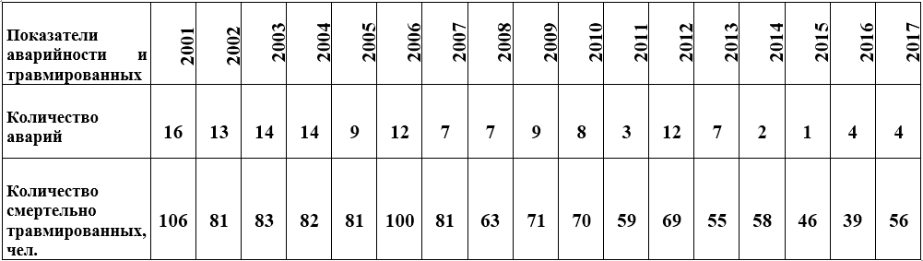

Основываясь на статистике, можно сказать, что аварий, связанных с обрывом стального каната – немного, но они все же имеют место.

Стальные канаты широко используются, а необходимые уровни надежности и безопасности конструкций, машин, механизмов, использующих стальные канаты, определяются прежде всего их качеством изготовления и текущим техническим состоянием. Во время длительной эксплуатации стальные канаты подвергаются воздействию различных негативных факторов, среди которых значительные напряжения, трение и износ, влажность и коррозия, пластическая деформация и т. д. [2]. Длительное воздействие негативных факторов на стальные канаты приводит к появлению различных дефектов [3, 11] и, как следствие, к ухудшению потребительских характеристик канатов. Можно упомянуть наиболее типичные дефекты стальных канатов в процессе эксплуатации:

* обрыв каната,
* износ каната;
* коррозия каната;
* расплетание прядей и проволок в свивке;
* расплющивание и выдавливание прядей;
* уменьшение в поперечном сечении и т. д. (рис. 1.2.1) [4, 5].

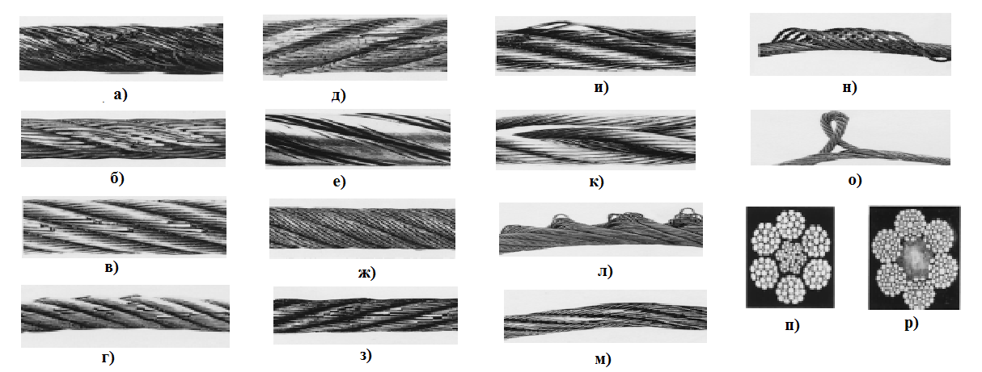

Рис 1.2.1. Дефекты стальных канатов

а) механическое повреждение вследствие движения каната под нагрузкой по острому выступающему предмету; б) локализованный износ вследствие абразивного истирания на опорной конструкции; в) узкая полоса износа, приводящая к усталостным разрушениям, вызванным работой в слишком больших желобах или по слишком малым опорным роликам; г) две параллельные полосы оборванных проволок, свидетельствующие об изгибе при движении по слишком узкому желобу шкива; д) сильный износ, связанный с высоким опорным давлением; е) сильный износ каната односторонней свивки, вызванный абразивным истиранием; ж) сильная коррозия; з) порыв проволок в результате усталости при изгибе; и) порывы проволок в точках сопряжения прядей или прядей с сердечником в отличие от порывов на гребнях проволок; к) разрыв стального сердечника каната вследстие приложения высокого напряжения; л) вспученные проволоки вследствие неустойчивости к кручению или ударной нагрузки; м) типичный пример локализованного износа и деформации; н) вспучивание прядей многопрядного каната вследствие неустойчивости к кручению; о) выпучивание сердечника каната вследствие накопления кручения; п) внутренняя коррозия, в то время как наружная поверхность имеет мало признаков разрушения; р) значительный износ и сильная внутренняя коррозия.

Для определения натяжения каната используются различные методы и средства. Самыми распространенными на данный момент считаются датчики разных моделей, а также устройства для защиты от напуска каната.

В начале 60-х годов для измерения натяжений в канатах был создан прибор (разработка МакНИИ), основанный на измерении частоты поперечных колебаний каната ограниченной длины, которая непосредственно связана с натяжением. Однако из-за сильно выраженного дисперсионного характера таких колебаний идентификация численных значений усилий приводила к неоднозначным результатам, из-за чего прибор не нашел практического применения.

Для контроля натяжения канатов проходческих лебедок используются ограничители натяжения канатов ОНК-1М.У1 В приборе ОНК-1М.У1 осуществляется преобразование усилия натяжения канатов в пропорциональный электрический сигнал и индикация этого усилия выносится на пульт управления. Для преобразования величины натяжения каната в пропорциональное ему и меньшее по величине измеряемое усилие использована плавно регулируемая рычажнороликовая система, состоящая из трех роликов, между которыми контролируемый канат располагается с небольшим перегибом на среднем ролике, и двух кулис, передающих усилие с роликов на датчик и установленных на корпусе преобразователя, а также плавно перемещаемой каретки с закрепленным на ней средним роликом. Для преобразования механических усилий в электрический сигнал применен тензорезисторный силоизмерительный датчик. Сигнал с датчика преобразовывается в напряжение постоянного тока величиной до 6В усилителем, установленным в корпусе датчика. Если усиленный сигнал с датчика больше напряжения, заданного переключателем "МАЛО", и меньше напряжения, заданного переключателем "МНОГО", то подъем работает нормально. Если сигнал выходит за пределы указанного диапазона, то подъемная установка останавливается [2]. Недостатком данного ограничителя является необходимость перегиба каната, а также использование рычажно-роликовой системы, постоянство точности работы которой при действии продолжительных динамических нагрузок при движении каната обеспечить достаточно сложно. Также к недостаткам можно отнести: ограниченные диапазоны диаметров контролируемых канатов и пределов контролируемых нагрузок; невысокую точность установления предела перенапряжения (погрешность составляет 10% от номинальной нагрузки ограничителя); относительно быстрый механический износ рычажнороликовой системы.

Более широким набором технических средств представлен «весовой» метод контроля зависания сосуда, основанный на измерении концевой нагрузки на головной канат в момент зависания и вызывающий ослабление натяжения вертикальной ветви подъемного каната. Контроль уменьшения концевой нагрузки на головной канат может осуществляться на копре (АКНК, АЗСП, «отклоняющий ролик», магнитоупругий датчик и др.), а также в непосредственной близости от сосуда под прицепным устройством (АПИК-2, «Сигнал-16», АЗНК и др.). Необходимо отметить, что, обладая довольно высокой надежностью контроля ослабления неподвижного каната, устройство размещено в непосредственной близости от сосуда и требует организации специального канала связи для передачи информации с движущегося сосуда на пульт управления подъемной машиной.

Известные разработки аппаратуры контроля напуска каната, выполненные в виде опытно-экспериментальных образцов и проходившие испытания на шахтах, распространения не получили. Сложная технология, ограниченный ресурс и высокая трудоемкость изготовления и размещения на копровых элементах оборудования шахтного подъема устройств контроля зависания сосуда (АЗСП) не привели к их практическому применению [33]. Основными недостатками контролирующих устройств, располагаемых у прицепного устройства (АЗНК, «Сигнал», АПИК и др.), являются ложные срабатывания от вертикальных пульсаций нагрузки при динамических режимах работы подъемной установки, а также низкая помехозащищенность радиоканала передачи информации с движущегося сосуда на пульт управления подъемной машиной. Это затрудняет их использование в схемах защиты [28].

## *ВЫВОДЫ ПО ГЛАВЕ I*

1. Несмотря на то, что аварии на шахтных подъёмных установках постоянно относительно редко, они могут представлять собой серьёзную опасность, поскольку приводят к тяжелым травмам и смертным случаям среди работников. Основной причиной несчастных случаев является несоблюдение правил техники безопасности, что требует необходимости ужесточить контроль за соблюдением этих норм.
2. Обрыв стальных тросов чаще всего происходит не в местах, где они подвергаются максимальному напряжению (например, на барабанах или шкивах), а на других участках. Это связано с процессами старения металла, которые вызывают повреждение кристаллической структуры, коррозию и накопление скрытых дефектов, таких как зародыши старения в стальных проволоках
3. Современные методы контроля натяжения канатов, такие как ограничители натяжения имеют ряд недостатков. Одним из основных препятствий является необходимость перегиба троса, что может привести к уменьшению точности и надежности работы системы.

Контроль с применением приборов основан на получении информации в виде электрических, световых, звуковых и других сигналов о качестве проверяемых объектов при взаимодействии их с физическими полями (электрическими, магнитными, акустическими и др.).

Существующие средства неразрушающего контроля согласно ГОСТ 4.27 – 71 предназначены:

* для выявления дефектов типа нарушение сплошности материала изделия;
* для оценки физико-химических свойств материалов изделия;
* контроля их основных геометрических параметров и оценки структуры материалов.

В зависимости от принципов работы контрольных средств все известные методы неразрушающего контроля в соответствии с ГОСТ 18353 – 79 подразделяются на следующие (рис 2.1.1):

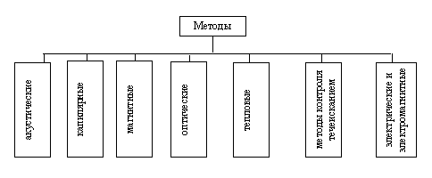

Рис 2.1.1 Виды методов неразрушающего контроля

* 1. **Алгоритм работы системы контроля натяжения стального каната**

Любые стальные канаты, скрученные вместе, растягиваются при растягивающей нагрузке в три этапа в зависимости от величины приложенной нагрузки.

В начале загрузки нового каната создается удлинение в связи с прикатыванием витых проволок с соответствующим уменьшением общего диаметра. Уменьшение диаметра вызывает чрезмерную длину проволоки и сопровождается расширением спиральной прокладки. Когда на соседних проволоках создаются достаточно большие опорные поверхности, чтобы выдерживать круговые сжимающие нагрузки, эти удлинения прекращаются и начинается упругое удлинение. Начальное удлинение любого каната не может быть точно определено расчетами[5].

Выбор каната зависит от многих факторов, наиболее важными из которых являются тип и конструкция каната, диапазон нагрузки, количество и частота рабочих циклов[8].

После завершения начального удлинения канат относительно точно удлиняется по закону Гука до тех пор, пока не будет достигнут предел пропорциональности или предел упругости. Для установления справедливости закона Гука при растяжении необходимо, чтобы в процессе опыта между деформациями и соответствующими им усилиями существовала практически прямо пропорциональная зависимость[5].

Модуль упругости для разных канатных конструкций различен, но обычно он увеличивается с увеличением площади поперечного сечения металла. Используя формулу (2.5) можно сделать оценку упругого удлинения, но, если требуется большая точность, рекомендуется проверить модуль упругости на реальном образце каната.

Последний шаг - остаточное удлинение. Это постоянное неупругое удлинение стали, вызванное растягивающими нагрузками, превышающими предел текучести материала. Если нагрузка превышает предел пропорциональности, скорость удлинения будет увеличиваться по мере увеличения нагрузки, пока не будет достигнута нагрузка, при которой начинается остаточное удлинение, что вызывает разрушение каната без дальнейшего увеличения нагрузки[5].

На долговечность каната оказывает большое влияние перегибы каната на канатоведущем шкиве и отводных блоках. Чем меньше перегибов делает канат на отводных блоках, тем дольше срок его службы. Условие перегиба (расчетное отношение ) каната проверяется по формуле [84]:

, (2.1)

где, $\frac{D_{ш}}{d_{k}}$- соответственно диаметры шкива и каната, мм.

При выборе тяговых канатов для повышения их долговечности (из условия перегиба) следует отдавать предпочтение канатам, имеющим большее отношение диаметру канатоведущего шкива к диаметру каната . Желательно принимать [84].

Канаты, применяемые для подвешивания кабины и противовеса, должны быть одинаковой конструкции и одного диаметра. Тяговые канаты, используемые в лифтах, несут нагрузку независимо от того, перемещается ли кабина лифта или стоит неподвижно, имеются ли в кабине пассажиры и груз или кабина пуста. Поэтому тяговые канаты должны обладать высокой гибкостью, достаточной прочностью и долговечностью.

В связи с этим необходимо правильно выбрать и рассчитать канаты. Стальные канаты лифтов проверяются на прочность по разрыву, по условию перегиба и долговечности. По Правилам безопасности стальные канаты должны рассчитываться на прочность, исходя из наибольшего рабочего натяжения в ветви каната, по формуле:

, (2.2)

где,  - расчетный коэффициент запаса прочности;  - разрывное усилие каната в целом, кгс;  - наибольшее рабочее натяжение в ветви каната (без учета динамических нагрузок), кгс;  - допустимый коэффициент запаса прочности.

Значение наименьшего коэффициента запаса прочности канатов для лифтов должно соответствовать нормам, содержащимися в Правилах безопасности, и для пассажирского лифта с лебедкой, оснащенной канатоведущим шкивом, составляет.

Расчетное натяжение в ветви каната кабины определяется по формуле:

, (2.3)

где,  - номинальная грузоподъемность лифта, кг;  - масса кабины, кг;  - масса канатов от точки сбегания их с канатоведущего шкива, расположенного над шахтой лифта до точки крепления на кабине при ее нижнем положении, кг;  - масса натяжного устройства уравновешивающих канатов, кг;  - число канатов, на которых подвешена кабина или противовес.

Показателем износа канатов служат обрывы проволок на его поверхности, легко замечаемые при наружном осмотре. Обрывы проволок происходят не одновременно, а постепенно, нарастая с течением времени. Основанием для браковки канатов служит число допускаемых обрывов проволок на длине одного шага свивки, а также потери сечения, коррозии.

Число допускаемых в канате порывов проволок зависит от первоначального запаса прочности и конструкции каната (числа проволок в канате и характере свивки). Например, предельно допустимое число обрывов проволок на длине одного шага свивки каната по Правилам безопасности, при первоначальном диаметре 12 мм для односторонней свивки составляет 14 [84].

Когда кабина подвешена на трех и более канатах, то выбраковывают по среднему арифметическому значению, определяемому исходя из наибольшего числа обрывов проволок на длине одного шага свивки каждого каната. При этом у одного из канатов допускается повышенное число обрывов проволок, но не более чем на 50% против норм, оговоренных в Правилах безопасности. При обнаружении в канате оборванной пряди канат бракуют.

Механические характеристики стальных канатов (сталь углеродистая) являются:

модуль упругости ;

модуль сдвига ;

коэффициент Пуассона ;

момент инерции круга ;

момент сопротивления круга ;

радиус инерции круга . (2.4)

Удлинение каната вычисляют по формуле:

; (2.5)

где,  - первоначальная длина бруса (м);  - растягивающая сила (Н);  - модуль упругости (Н/м2);  - площадь поперечного сечения (м2).

Напряжение:

; (2.6)

Относительное удлинение:

; (2.7)

Закон Гука:

; (2.8)

 - жесткость бруса при растяжении.

Растягивающая сила:

; (2.9)

Был проведен расчет упругого удлинения проволоки стального каната со следующими данными F=0.5мм, E=2.1*106 кг/мм2, L=170 мм. Получили зависимость упругого удлинения от нагрузки.

Таблица 2.2.1

Теоретический расчет упругого удлинения проволоки

|  |  |
| --- | --- |
| Теоретический расчет упругого удлинения проволоки | |
| Р (кг) | ΔL (*10-3 мм) |
| 10 | 1,619 |
| 20 | 3,238 |
| 30 | 4,857 |
| 40 | 6,476 |
| 50 | 8,095 |
| 60 | 9,714 |
| 70 | 11,333 |
| 80 | 12,952 |
| 90 | 14,571 |
| 100 | 16,19 |
| 110 | 17,81 |
| 120 | 19,43 |
| 130 | 21,048 |
| 140 | 22,667 |
| 150 | 24,286 |
| 160 | 25,905 |
| 170 | 27,524 |
| 180 | 29,143 |
| 190 | 30,762 |
| 200 | 32,381 |
| 210 | 34 |
| 220 | 35,619 |
| 230 | 37,238 |
| 240 | 38,857 |
| 250 | 40,476 |
| 260 | 42,095 |
| 270 | 43,714 |
| 280 | 45,333 |
| 290 | 46,952 |
| 300 | 48,571 |

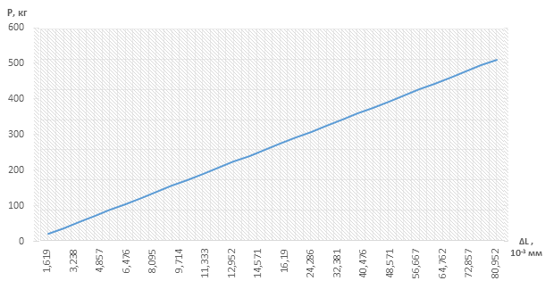

Рис.2.2.1 График зависимости упругого удлинения от растягивающей силы при статистических данных

Противовесы современных лифтов уравновешивают полностью массу кабины и часть поднимаемого в ней груза, что позволяет уменьшить мощность электродвигателя лебедки (главного привода) [84].

Массу противовеса  можно определить по формуле

, (2.10)

где, – масса кабины, кг;  – коэффициент уравновешивания;  – грузоподъемность лифта, кг.

Коэффициент уравновешивания влияет на величину мощности выбираемого для лифта электродвигателя. Если бы в кабине всегда поднимался нормальный груз, то лучшим коэффициентом уравновешивания был бы. В таком случае при подъеме груза, равного номинальной грузоподъемности, масса неуравновешенного груза определяется по формуле

; (2.11)

При движении ненагруженной кабины вниз неуравновешенный груз равнялся бы

; (2.12)

т.е. также . Если бы в кабине, как при движении вверх, так и при движении вниз поднимался бы номинальный груз, то идеальным коэффициентом уравновешивания был бы , а номинальная мощность электродвигателя была необходима только для определения сил инерции.

В жилых и общественных зданиях в кабине лифта практически номинальная нагрузка вверх поднимается только во время пикового потока грузов или пассажиров (утром кабина лифта поднимается ненагруженная, а спускается – загруженная, в то время, как вечером наоборот поднимается – загруженная, а спускается – ненагруженная). Поэтому в целях экономии электроэнергии и обеспечения тяговой способности канатоведущего шкива лифта коэффициент уравновешивания принимают равным. При выборе массы противовеса следует проверить тяговую способность канатоведущего шкива при заданном профиле его ручья и заданном угле обхвата его канатом.

Мощность электродвигателя (кВт) в этом случае рассчитывают на неуравновешенный груз и приближенно ее можно определить по формуле

 , (2.13)

где, – скорость движения кабины лифта, ;  – КПД лебедки лифта.

Для лифтов применяют различные типы электроприводов, каждый из которых имеет свои специфические особенности. Основной эксплуатационной характеристикой служит номинальная рабочая скорость, от величины которой зависит тип приводного двигателя.

Кроме того, тип приводного двигателя в лифтах выбирают в зависимости от требуемой точности остановки кабины, необходимой плавности работы лифта, стоимости изготовления и эксплуатации электропривода и некоторых других факторов [46].

Диаграмма скорости лифта с двухскоростным асинхронным двигателем при подъеме кабины с нижнего этажа до одного из верхних этажей показана на рис. 2.2.2 После окончания разгона в момент кабина движется с номинальной скоростью, а двигатель вращается со скоростью. В момент времени с помощью этажного переключателя, установленного в строго определенной точке шахты, к сети подключается обмотка двигателя с большим числом полюсов (обмотка малой скорости).

При скорости двигатель работает в режиме генераторного торможения. Вследствие торможения скорость кабины уменьшается до скорости, скорость двигателя – до скорости. С момента времени лифт движется с малой скоростью, а в момент времени с помощью датчика точной остановки лифт затормаживается [46].

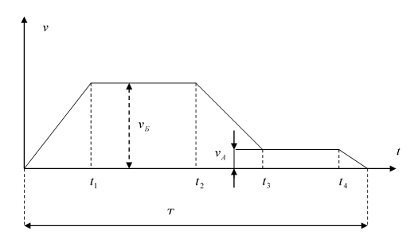

Рис.2.2.2 Диаграмма скорости лифта

Следует отметить, что при подъеме пустой кабины ее замедление после переключения с обмотки большой скорости на малую будет меньше по сравнению с замедлением груженой кабины. Поэтому пустая кабина достигает малой скорости позже. Это обстоятельство учитывают при определении места установки этажного переключателя, переключающего двигатель с большой скорости на малую.

Электропривод лифта с двухскоростным асинхронным двигателем при опускании кабины работает также, как при подъеме. Особенность спуска состоит в том, что как большая скорость , так и малая скорость  будут больше соответствующих скоростей ( и ) при подъеме.

Другая особенность состоит в том, что при спуске груженой кабины величина замедления при переключении двигателя с большой скорости на малую меньше, чем замедление пустой кабины.

* 1. **Математическое моделирование динамического движения подъемной установки в стволе шахты**

При эксплуатации шахтных подъемных установок для добычи ископаемых минеральных ресурсов основная задача является обеспечение безопасности работ на шахте. Основным элементом при этом является подъемные установки на которых перевозят груз или рабочих.

В случае не соблюдения норм загрузки и выгрузки груза из клети либо увеличение его массы приводит к повышенной нагрузке на стальные канаты[1], которые являются основным тяговым элементом всей системы.

Правила техники безопасности имеют своей целью предупредить несколько типов возможных поломок у подъемников [2,3,4]. Среди них мы видим заклинивание в результате сдвига, крушения при падении, пожара, повреждения материальной части, аварии по причине износа и аварии из-за коррозии материалов. Должна быть гарантирована безопасность пользователей подъемной установки, обслуживающего и инспектирующего персонала, а также тех, кто находился за пределами шахт подъемников и вне машинного зала. В число объектов для защиты включены также следующие предметы: перевозимые грузы, комплектующие механизмы [5].

При работе подъемной установки в стволе шахты на пути могут возникнуть препятствия, которые могут привести к аварийной ситуации. Заклиниваниеможет вызываться перекосами и тепловым расширением деталей. Также значение имеют смазка, шероховатость обработки поверхностей и точность направляющих[6].

Поэтому, основная **цель** является обеспечение безопасности путем заблаговременного определения максимального значения нагрузки растяжения и времени обрыва стального каната при динамическом движении подъемной установки в стволе шахты.

Согласно изучаемой шахтной подъемной установки стальной канат перемещается по вертикальной оси показанной на рис.2.3.1. Для получения динамического движения рассматривается плоская задача в декартовой системе координат хОу.

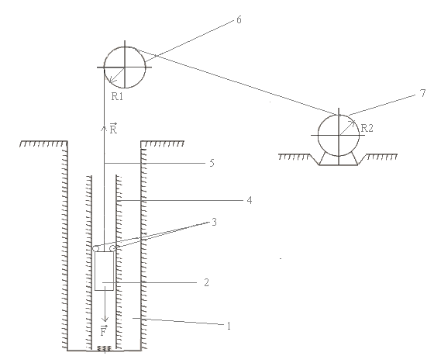

Рис 2.3.1. Схема лифта в стволе шахты

1-ствол шахты; 2 лифт; 3-препятствие; 4-направляющие 5- стальной канат; 6-шкиф; 7- барабан

Масса лифта обозначается через М и на него действует активные силы и реактивные силы . Как видно из рис.2.3.1. в качестве активной силы выступает сила тяжести подъемного сосуда по направлению оси, а также в качестве реактивной силы выступает натяжение троса которое имеет противоположное направление активной силе[7].

Тогда общая математическая модель движения каната описывается следующим образом:

 (2.14)

Все значения переносим в левую часть уравнения

 (2.15)

В уравнение (2.15) можно ввести обозначение  (2.16)

В классической литературе  носит название силы инерции.

В рассматриваемой системе приведенной в рис2.3.1.. сила инерции всегда противоположено направлена ускорению лифта[8].

После всех обозначений окончательное уравнение имеет следующий вид:

 (2.17)

Уравнение (2.17) представляет собой математическую модель динамики движения лифта (Рис.2.3.2)

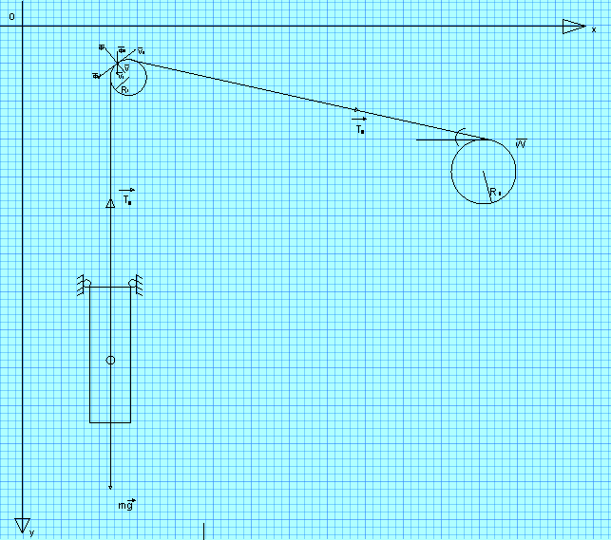

Рис 2.3.2. Математическая модель динамики движения лифта

-нормальная скорость,-тангенциальная скорость вращения барабана, - скорость вращения барабана,-радиус барабана,-частота вращения, -нормальная сила инерции

Как видно из рис.2.3.2. сила инерции это :  (2.18)

С учетом реакционной силы - это есть Т, , а активная сила 

 (2.19)

Берем проекцию сил на ось Оу, где динамическое уравнение движения первого барабана имеет вид:

 (2.20)

где, 

Так как движение является не равномерным то скорость в каждой точке определяется:

 (2.21)

Теперь рассмотрим проекцию сил для второго ведущего барабана Оу, где уравнение движения второго барабана имеет следующий вид:

 (2.22)

Из уравнения (2.20) можно определить максимальную и минимальную натяжения каната:

 (2.23)

Так как частоту вращения вала считаем известной, тогда связь поступательного и вращательного движения связана по формуле:

 (2.24)

от сюда следует:

) (2.25)

Теперь из данного уравнения можно определить максимальное и минимальное натяжения троса в момент столкновения лифта с препятствием(рис.2.3.3).

Проекция векторов приложенные в данную рабочую систему можно описать с помощью декартовой системе координат и проекция выглядит следующим образом:

 (2.26)

где, -проекция сил, - коэффициент трения при срабатывании.

Решая уравнение (2.26) относительно сил получим формулу:

 (2.27)

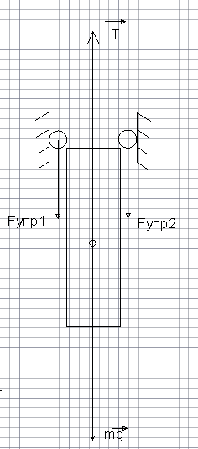

Рис 2.3.3. Момент столкновения лифта с препятствием

Как известно при максимальном натяжении троса происходит обрыв каната с динамическим стремлением скалярного значения силы натяжения троса к 0, что означает 

Таким образом из уравнения (2.27) можно определить время обрыва каната после приобретение движения 

 (2.28)

Максимальная скорость движения лифта в шахте которая приводит к разрыву стального каната можно представить в виде дифференциального уравнения изменения частоты вращения двигателя по времени выражается по формуле:

 (2.29)

Совместно решая уравнения (2.19) и (2.20) можем привести к следующему виду:

 (2.30)

Из уравнения (2.30) следует, что ускорение свободного падения является функцией от частоты вращения двигателя.

 (2.31)

Решая уравнение (2.31) получим следующее выражение:

 (2.32)

Для того чтобы решить уравнение (2.32) интегрируем с учетом граничных условий. Теперь уравнение (2.32) можно интегрировать

 (2.33)

После интегрирования уравнение (2.33) время обрыва стального каната принимает следующий вид:

 (2.34)

А для всех случаев при движении лифта в шахте сила натяжения из формулы (2.27) преобразуется к следующему виду:

 (2.35)

Основываясь на параметры рабочей модели учитываем все необходимые параметры как коэффициент трения, радиус двигателя, рабочей массы, частоты вращения двигателя производим численный расчет в среде Matlab. Полученные данные показаны на рис2.3.4[9,10].

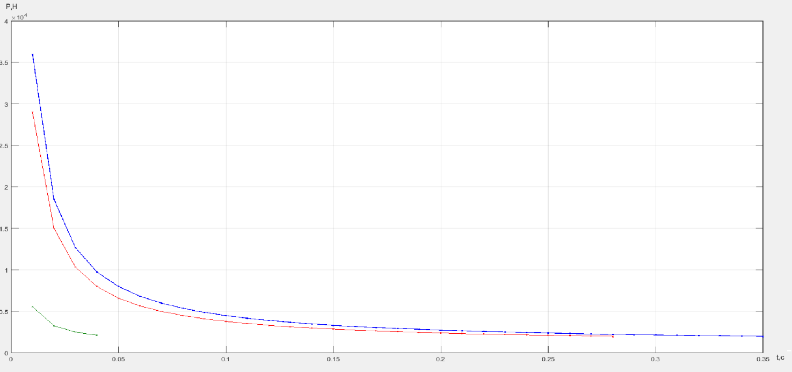

Рис.2.3.4 Зависимость времени разрыва от нагрузки и частоты вращения

## *2.4 Численные расчеты изменения температуры каната при одноосном растяжении*

Рассмотрим натяжение проволоки стального каната 12 Г-В-Н-Р-1770 ГОСТ 3077-80 российского производства АО «Белорецкий металлургический комбинат Мечел»[1] диаметром d=1мм под действием силы натяжения подъемной установки при подъеме. Рассматриваемое напряженно-деформированное состояние элементарного участка проволоки dl показана на рисунке 2.3.1.

Положение любой точки в цилиндрической системе координат задается в виде рис.2.4.1[2]. Координаты начального состояния задаём в виде:

x=ρcosφ, y=ρsinφ, z=h (ρ≥ 0, 0 ≤ φ≤ 2π, 0<h<l) (2.36)

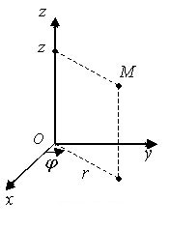

Рис.2.4.1. Положение точки в цилиндрической системе координат

При растяжении сплошного цилиндрического тела(проволоки) переменной силой F(t), все точки начинают перемещаться относительно систем координат (рис.2.4.2)[3.6].

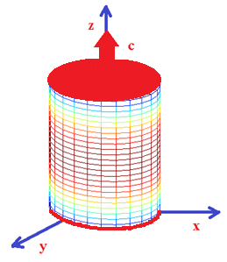

Рис.2.4.2. Растяжение каната переменной силой

Согласно классической теории упругости, тензор перемещения в цилиндрической системе координат запишем виде формулы (2.37). Боковые грани проволоки стального каната при растяжении изменяется по квадратичной зависимости. Для этого вводим коэффициенты *а*1, *а*2 и *а*0.

 (2.37)

где, *c*(*t*) - коэффициент пропорциональности равной

 (2.38)

Элементарная работа при одноосном растяжении по вертикальной оси z определяется как интеграл

 (2.39)

В теории деформаций компоненты *ui*и e*i* считаются малыми и компоненты тензора e*ij*и вектора *uij*связаны формулами Коши, которые имеют вид:

 (2.40)

Совместно решая уравнения (2.37) и (2.40), получим следующее уравнение:

 (2.41)

Рассмотрим деформированное состояние цилиндрического тела, тогда работа силы растяжения можно записать в виде:

 (2.42)

Теплота деформации Q и напряжение при одноосном растяжении σi связаны следующим образом:

 (2.43)

По закону сохранения энергии получим уравнение относительно температуры:

$T=\frac{1}{π∙R^{2}∙α}∙\frac{ln⁡(z)}{ln⁡(E∙c(t))}$ (2.44)

где, α- температурный коэффициент расширения материала, R- радиус проволоки, Е - модуль упругости материала, z-длина проволоки.

Рассмотрим проволоку стального каната с модулем упругости *Е*= 210∙103 МПа[4] и температурным коэффициентом расширения α= 12,5 ∙10-6 оС-1[5].

Для согласования с экспериментальными данными вводим коэффициент корректировки G=1011.

Теперь можно получить изменение температуры в зависимости изменения нагрузки через ввод данных в программу MATLAB. Полученные результаты показана в таблице 1 и на рис.2.4.1.

Таблица 2.4.1

Показатели температуры при изменении нагрузки

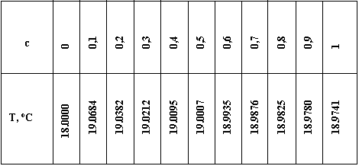

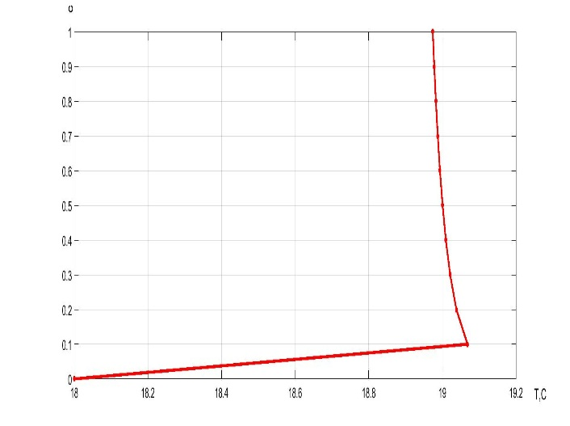

Рис.2.4.3 Изменение температуры

На рис. 2.4.4-2.4.7 показаны распределение температуры по объему при различных значениях внешней силы натяжения[7.8].

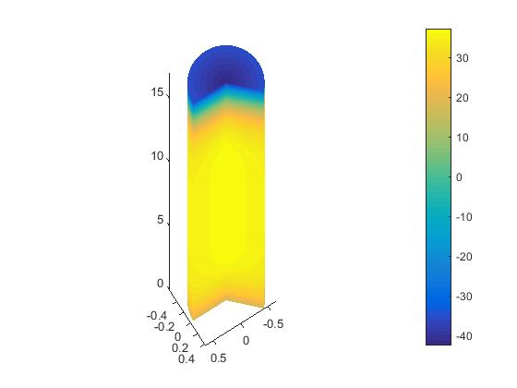 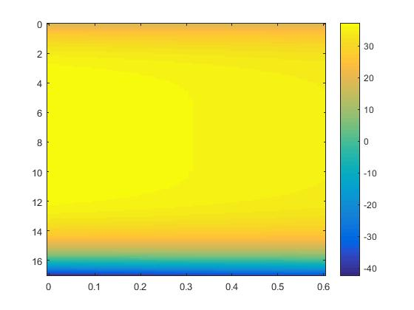

а) б)

Рис.2.4.4 а) Растяжение проволоки при с=0, справа распределение температуры б) Вид сверху

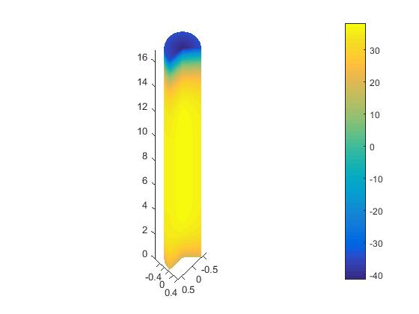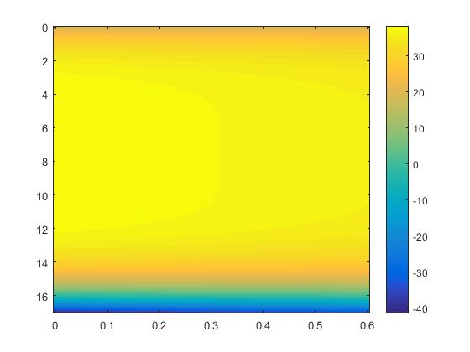

а) б)

Рис.2.4.5. а) растяжение проволоки при с=0,4, справа распределение температуры б) Вид сверху

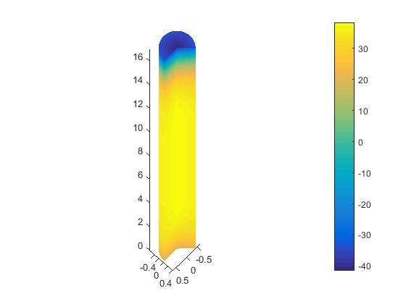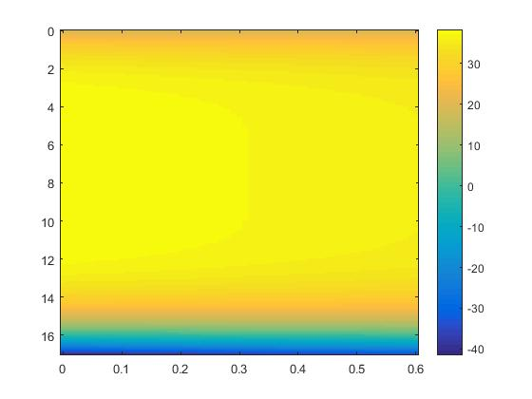

а) б)

Рис.2.4.6. а) растяжение проволоки при с=0,8, справа распределение температуры б) Вид сверху

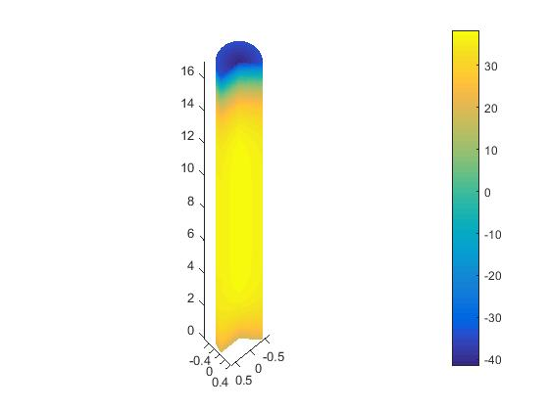 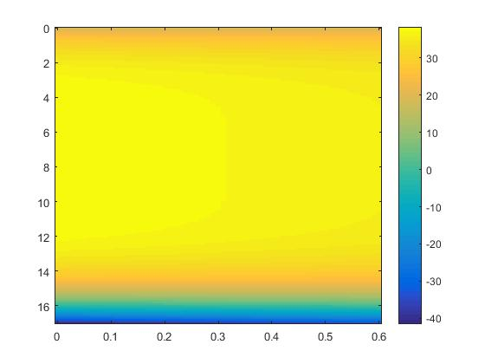

а) б)

Рис.2.4.7. а) растяжение проволоки при с=1, справа распределение температуры б) Вид сверху

Аналогичным образом можно получить значения распределения температуры при различных значениях растягивающей силы[4].

## *ВЫВОДЫ ПО ГЛАВЕ II*

1. Разработан алгоритм вычисления значение натяжения и времени обрыва стального каната подъемной установки при заклинивании в стволе шахты.
2. Разработан алгоритм вычисления распределения температуры по всему объему цилиндрической формы проволоки стального каната.
3. Разработан код программы в среде MATLAB участки проволоки dl с максимальным значением напряжения, что значительно упрощает инженерные расчеты при моделировании трехмерных упругих цилиндрических конструкций.

## *3.1 Проведения измерений контроля натяжения опытного образца проволоки стального каната*

Одной из наиболее распространённых и основных видов механических испытаний является испытание на растяжение. Испытание на разрыв также определяет качественные характеристики сравниваемые друг с другом. При этом используются образцы, форма и размеры которых регламентируются ГОСТом 10446-80(ISO6892-84) [6].

Порядок проведения эксперимента заключается в следующем:

1. Подготавливаются испытуемые образцы по требованиям ГОСТ;
2. Испытуемый образец закрепляется в захватах;
3. Самопишущий прибор подготавливается к работе;
4. Включается машина в работу нажатием на кнопку «вниз»;
5. Устанавливается наблюдение за испытуемым образцом, шкалой нагрузок и деформации и работой диаграммного аппарата. После разрушения образца электропривод отключается автоматически;
6. Результаты измерений сводятся в таблицы и снимается диаграмма;
7. Удаляется разрушенный образец из захватов.

При проведении эксперимента использовались 3 вида проволок стальных канатов различных производителей с сертификатом качества (таблица 3.1.1).

Таблица 3.1.1.

Технические характеристики стальных канатов

|  |  |  |  |  |
| --- | --- | --- | --- | --- |
| № | **Вид каната** | **Суммарное разрывное усилие всех проволок в канате, Н.** | **Характеристика** | **Производитель** |
| 1 | Российский | 106800 | 12 Г-В-Н-Р-1770 ГОСТ 3077-80: | АО «Белорецкий металлургический комбинат Мечел» |
| 2 | Украинский | 94410 | 12,0 ГЛ-В-Н-Р-1570 ГОСТ 3077-80 | ЧАОПО «Стальканат-Силур» |
| 3 | Китайский | 56000 | 11 XK05-120-20001 GB 89031988. | «TIAJIN Colik-Non Steel Wire Rope Co. LTD |

Результаты наблюдений обрабатывались в условиях сравнения и заполнением специальных форм таблиц и с помощью компьютера по показателям записи видео, где снимались: дата проведения эксперимента, регуляторы шкалы нагрузок, переключателя указателя скорости, переключателя масштабов записи деформации оснащенной лабораторной установки.

Таблица 3.1.2

Экспериментально измеренные данные по разрыву проволок стальных канатов

|  |  |  |  |  |  |  |  |
| --- | --- | --- | --- | --- | --- | --- | --- |
| Канаты | *l,мм* | *d*пров, мм | P, кг | *d*к, мм | ∆*l, мм* | ε, мм | , кг/мм |
| Российский | 280 | 0,5 | 32 | 0,47 | 23 | 0,082 | 64 |
|  | 197 | 0,5 | 36 | 0,47 | 24 | 0,122 | 72 |
|  | 195 | 0,5 | 22 | 0,47 | 22 | 0,113 | 44 |
| Украинский | 240 | 0,5 | 40 | 0,4 | 27 | 0,113 | 80 |
|  | 250 | 0,5 | 30 | 0,3 | 25 | 0,1 | 60 |
|  | 240 | 0,5 | 29 | 0,3 | 39 | 0,163 | 58 |
| Китайский(4) | 190 | 0,6 | 37,5 | 0,59 | 21 | 0,11 | 62,5 |
|  | 280 | 0,6 | 39 | 0,59 | 33 | 0,118 | 65 |
|  | 220 | 0,6 | 50 | 0,59 | 34 | 0,154 | 83 |

Напряжение вычисляем по формуле:

$σ=\frac{Р}{d_{пров}}$; (3.1)

Относительное удлинение вычисляем по формуле:

; (3.2)

По результатам экспериментальных исследований определено упругое удлинение проволок стальных канатов, а именно российских, украинских, китайских производителей, а также построены линейные графики (рисунок 3.1.3, 3.1.4 и 3.1.5).

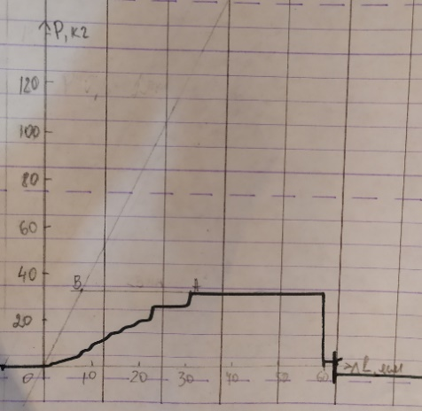 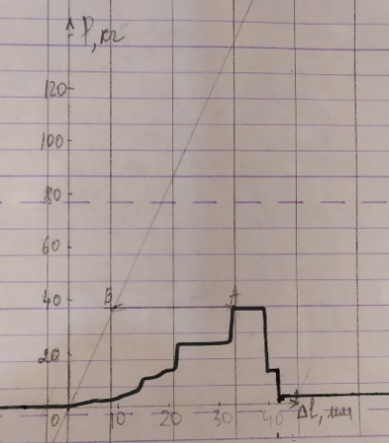 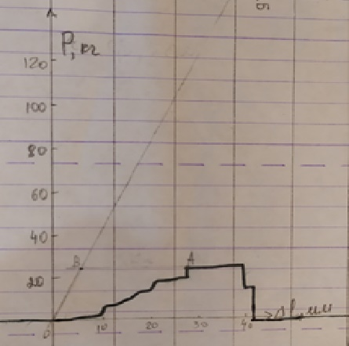

Рисунок 3.1.3 - Графики упругого удлинения проволок российских стальных канатов

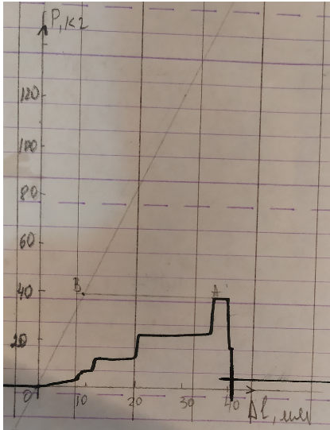 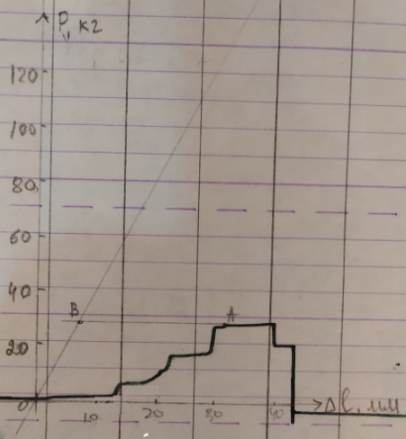 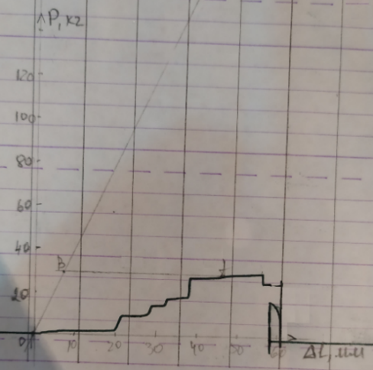

Рисунок 3.1.4 - Графики упругого удлинения проволок украинских стальных канатов

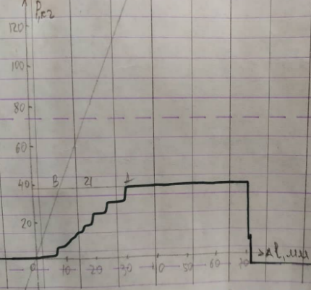 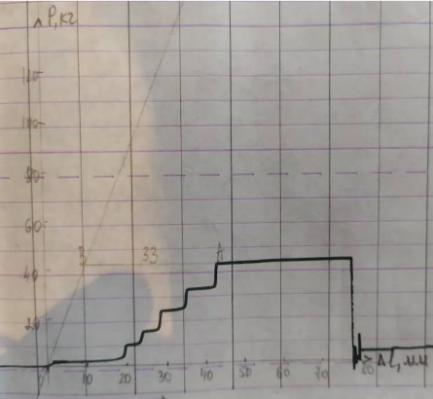 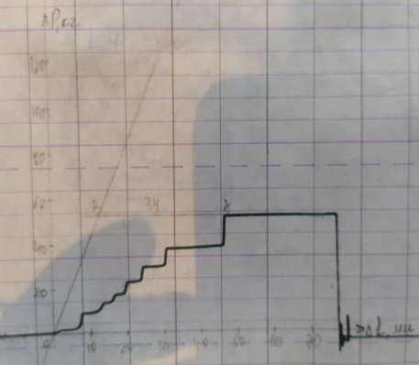

Рисунок 3.1.5 - Графики упругого удлинения проволок китайских стальных канатов

На основании экспериментальных данных и из расчета методики проведения эксперимента для определения растягивающих сил, упругого и относительного удлинения из таблицы 3.1.2 и рисунка 3.1.3, 3.1.4 и 3.1.5 был построен сравнительный график трех экспериментов по трем видам канатов (рис.3.1.6).

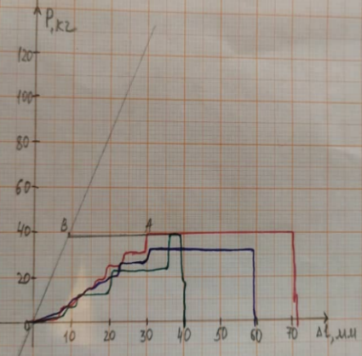 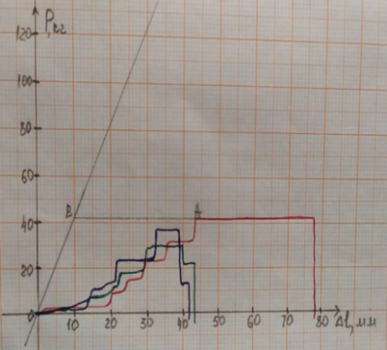 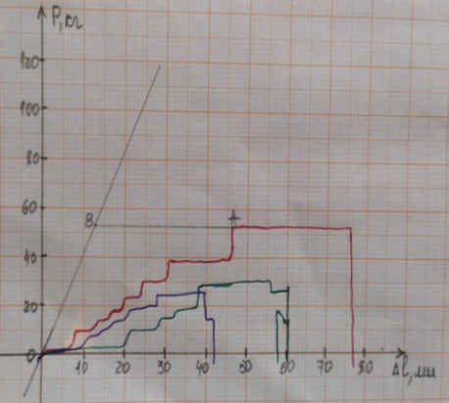

Рисунок 3.6 - Сравнительный график 3х экспериментов по трем видам канатов

-------Российский; -------Украинский; --------Китайский.

Задача диссертации заключается в повышении надежности работы несущего каната за счет снижения вероятности его обрыва в случае силовой перегрузки и динамического удара.

Поставленная задача решается тем, что устройство контроля натяжения каната шахтной подъемной установки, включающее датчик натяжения каната, расположенный рядом с местом подвески подъемного сосуда на канате, антенну, проложенную по стволу шахты, преобразователь сигнала, соединенный с антенной, компаратор, соединенный с преобразователем сигнала и включенный в электроцепь сигнализации и в электроцепь предохранительного тормоза барабана подъемной машины, дополнительно оснащено двумя датчиками контроля натяжения каната, соединенного с ними вторым преобразователем сигнала, соединенного с ним вторым компаратором. При этом, один датчик установлен перед набегом ветви каната на шкив копра, другой датчик - на сбеге ветви каната со шкива, а выход со второго компаратора подключен к одному из входов компаратора.

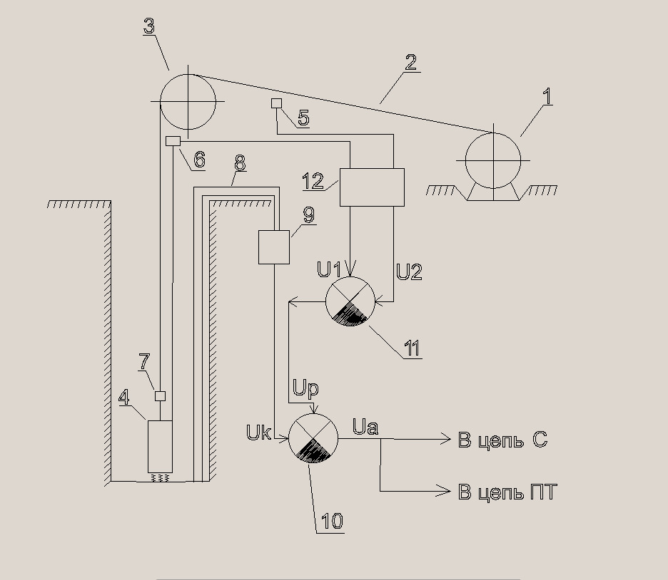

Рис. 3.1.8 Схема устройства

Устройство содержит барабан 1, соединенный через канат 2 и шкив 3 с подъемным сосудом 4. Перед шкивом 3 и за ним расположены датчики 5 и 6, контролирующие натяжение струны и вертикальной ветви каната 2. У подъемного сосуда 4 на канате 2 размещен датчик 7 контроля натяжения каната 2. По стволу проложена петлевая антенна 8, соединенная с преобразователем 9 сигнала, выход которого подключен к компаратору 10, другой вход которого соединен с выходом компаратора 11, на другой вход которого подключен выход датчиков 5 и 6 через преобразователь 12 сигнала. Выход с компаратора 10 подключен к электроцепи сигнализации С и к электроцепи предохранительного тормоза ПТ.

Устройство работает следующим образом. При включении привода подъемной машины (на фигуре не показан) канат 2 натянут под действием веса сосуда 4. С датчиков 5, 6 и 7 поступают сигналы о натяжении каната 2. Сигналы поступают через преобразователи 9 и 12 на, соответственно, компараторы 10 и 11, причем сигналы U1 и U2 от датчиков 5 и 6 сравниваются между собой (складываются или вычитаются) и разница уровня сигнала Up поступает на вход компаратора 10. На другой вход компаратора 10 поступает сигнал Uк, принимаемый петлевой антенной 8 от датчика 7. В компараторе 10 поступивший сигнал Uк сравнивается с сигналом Up и по полученной разнице Ua сигналов определяется состояние натяжения каната 2. При установленной по техническим параметрам разнице Ua сигналов, канат 2 находится в эксплуатационном состоянии, а в случае отсутствия сигнала от какого-либо из датчиков - 5го, 6го или 7го - срабатывает аварийная сигнализация (в цепь C) и предохранительный тормоз (в цепь ПТ) подъемной машины.

Таким образом, предложенное устройство контроля натяжения каната шахтных подъемных установок позволит повысить надежность работы подъемной установки за счет увеличения числа точек контроля натяжения каната.

Для анализа механических свойств стальной проволоки эксплуатируемой в шахтной подъемной установке были взяты 3 экземпляра стальных проволок российского, украинского и китайского производства. Исследование была проведена на основе электронно-зондовом методе.

На основании исследования выявили, что состав 3 экземпляров отличаются друг от друга. Проанализировав продольное и поперечное измерение в проволоках, выявили, что у российского производства железо по торцу доходила до 93%, а у украинского до 96%. Китайские проволоки в количественном процентном содержании железа значительно ниже чем российского и украинского производства. Поэтому канаты применяемые на лифтах шахтных подъемных установок лучше использовать российского и украинского производства, а канаты китайского производства имеющее наиболее гибкость за счет большого содержания цинка, необходимо вплетать в сердечник и использовать в качестве связи при их соответствующей изоляции из лифта к машинисту.

Исходя из проведенного исследования предлагаем новый вид тягового каната. Это решается тем, что тяговый канат шахтной подъемной установки, включающий сердечник, пряди, сплетенных вокруг сердечника, снабжается двухжильным проводом, протянутым в сердечнике вдоль него, закороченным на конце каната и электрически соединенным другим концом с передатчиком радиосигнала, установленным на барабане подъемной машины, при этом провод и пряди выполнены из одного металла, а оболочка провода выполнена упругой.

Провод выполнен из металла, а пряди из синтетического материала с одинаковыми физико-механическими свойствами.

Размещение двухжильного провода в сердечнике по его длине, закорачивание жил на конце каната и соединение жил на другом конце каната с передатчиком радиосигнала позволяет проводить контроль силовой нагрузки каната в процессе работы. Контроль осуществляется посредством подачи электросигнала через провод от передатчика радиосигнала. Под воздействием нагрузки канат деформируется и вместе с ним деформируется провод – изменяются длина и сечение жил, чем обуславливается изменение сопротивления жил и, как следствие, изменение величины электросигнала, что позволяет контролировать нагрузку каната. При фиксируемой величине электросигнала, соответствующей нагрузке на канат, превысившей допустимую, подается радиосигнал на экстренное торможение барабана подъемной машины и отключение его привода, чем снижается вероятность обрыва каната и соответственно, повышается надежность работы.

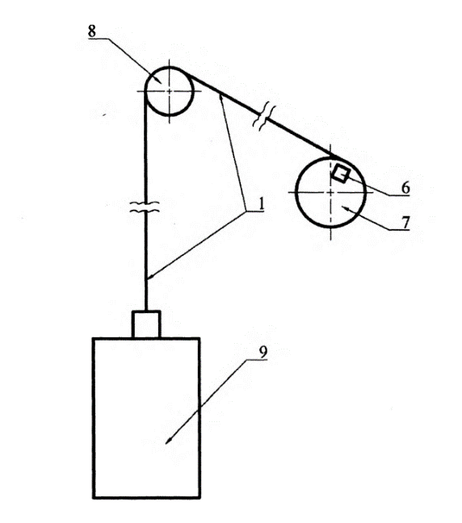

Рис. 3.2.4. Схема расположения каната в рабочем состоянии

Выполнение оболочки провода упругой не позволяет проводу оголяться при деформации, тем сохраняя его работоспособность. Выполнением прядей и провода с одинаковыми физико-механическими свойствами обеспечивается реальное соответствие условий работы прядей и провода друг другу, т.е. состояние провода соответствует состоянию прядей при эксплуатации каната, что обеспечивает при отслеживании нагрузки получение реальных показателей состояния каната и тем повышение надежности в работе.

Тяговый канат шахтной подъемной установки (рис.3.1.4) включает канат 1, пряди 2, сплетенные вокруг сердечника 3, электропровод с двумя жилами 4,5 соединены между собой, т.е. провод закорочен, как это показано на рис. 3.2.5. С другого конца каната 1 провод соединен с передатчиком 6 радиосигнал а (далее передатчик), размещенным на барабане 7 подъемной машины. С устройством экстренного торможения барабана 7 и отключения привода подъемной машины (на рис не показано) соединен приемник радиосигнала (на фигурах не показан) от передатчика 6. От барабана 7 канат 1 протянут на шкив 8 копра и соединен концом с закороченным проводом с подъемным сосудом, например, с клетью 9.

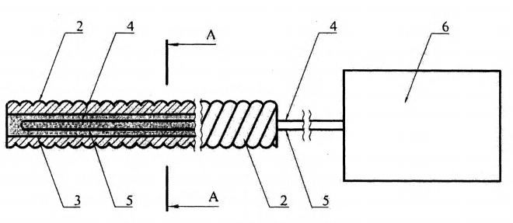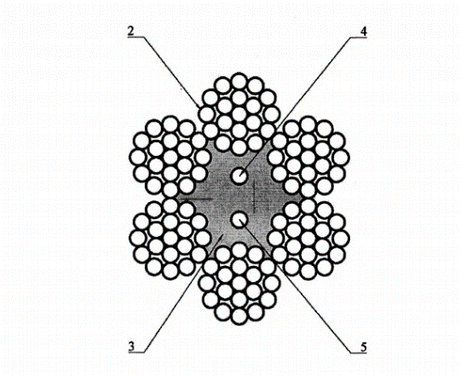

а б

Рис. 3.2.5 а) продольный разрез каната; б) поперечный разрез А-А каната

Пряди 2 и жилы 4,5 электропровода выполнены из одного металла. Возможно изготовление из разных металлов или изготовление прядей 2 из синтетических материалов, но с одинаковыми физико-механическими свойствами прядей 2 и жил 4,5.

Тяговый канат шахтной подъемной установки работает следующим образом. Во время работы подъемной машины передатчик 6 и приемник радиосигнала включены. При этом, от передатчика 6 по жилам 4,7,5 электропровода приходит электросигнал, посредством которого проводится автоматический контроль безопасности эксплуатации каната 1. Под воздействием силы тяжести клети 9 канат 1 натянут, что обуславливает его рабочую деформацию, а также рабочую деформацию – растяжение жил 4,5 электропровода.

При спуске –подъеме клети 9, в случае аварийного застревания последней в шахтном стволе происходит ослабевание натяжения при подъеме, что вызывает изменение деформации каната 1. Вместе с канатом 1 меняется деформация жил 4,5 электропровода, т.е. они укорачиваются или удлиняются, их сечение увеличивается или уменьшается, что обуславливает изменение величины электросигнала, проходящего по проводу. Изменение величины электросигнала вызвано тем, что при фиксированном напряжении U, подаваемым от передатчика 6, величина электротока I, т.е. собственно электросигнала, зависит от длины L и площади S сечения жил 4,5, согласно формулы:

$U=I*R=\frac{I*p*L}{S}$ (3.3)

где, I - величина электротока, R- сопротивление проводника, р- удельное сопротивление проводника, L – длина проводника, S - площадь сечения жил.

Величина электросигнала автоматически фиксируется передатчиком 6 и при величине, соответствующей нагрузке на канат 1, превысившей допустимую, передатчик 6 подает радиосигнал, принимаемый приемником радиосигнала, который включяет экстренное торможение барабана 7 подъемной машины и отключает его привод, что позволяет снизить вероятность обрыва каната 1 и, соответственно, повысить надежность работы системы[14].

Таким образом, применение предложенной конструкции тягового каната позволит повысить надежность работы за счет снижения вероятности обрыва каната в случае силовой перегрузки и динамического удара, возможных при работе подъемной машины.

## *ВЫВОДЫ ПО ГЛАВЕ III*

1. На основе эксперементов и полученных диаграм - расстяжения определено упругое удлинение проволок стальных канатов и сравнительный анализ проволок стального каната российского, украинского и китайского производства;
2. Выявлено, что величины усилия натяжения каната и его упругого удлинения имеют весьма высокую информативность, позволяющую выявить возможности безопасной эксплуатации подъемной установки в целом;
3. Полученные результаты исследования позволяют усовершенствовать процесс контроля натяжения каната путем использования проволоки китайского производства в качестве линии связи в подъемных канатах.
4. На основании экспериментального исследования проведенных на лабораторном стенде получены данные по порывам проволок канатов различного производства. Так проволоки китайского производства имеют наибольшее удлинение (в 2 раза) по сравнению с проволоками российского и украинского производства. Значит эти проволоки могут быть применены для обеспечения связи с предварительной изоляцией и использовать в качестве линии связи между клетью и подъемной машины, что позволит экстренно остановить подъемную установку в случае перенапряжения стального каната

# **ЗАКЛЮЧЕНИЕ**

1. Несмотря на то, что аварии на шахтных подъёмных установках постоянно относительно редко, они могут представлять собой серьёзную опасность, поскольку приводят к тяжелым травмам и смертным случаям среди работников. Основной причиной несчастных случаев является несоблюдение правил техники безопасности, что требует необходимости ужесточить контроль за соблюдением этих норм.

2. Обрыв стальных тросов чаще всего происходит не в местах, где они подвергаются максимальному напряжению (например, на барабанах или шкивах), а на других участках. Это связано с процессами старения металла, которые вызывают повреждение кристаллической структуры, коррозию и накопление скрытых дефектов, таких как зародыши старения в стальных проволоках

3. Разработан алгоритм вычисления значение натяжения и времени обрыва стального каната подъемной установки при заклинивании в стволе шахты.

4. Разработан алгоритм вычисления распределения температуры по всему объему цилиндрической формы проволоки стального каната.

5. Разработан код программы в среде MATLAB участки проволоки dl с максимальным значением напряжения, что значительно упрощает инженерные расчеты при моделировании трехмерных упругих цилиндрических конструкций

6. На основе эксперементов и полученных диаграм - расстяжения определено упругое удлинение проволок стальных канатов и сравнительный анализ проволок стального каната российского, украинского и китайского производства;

7. Выявлено, что величины усилия натяжения каната и его упругого удлинения имеют весьма высокую информативность, позволяющую выявить возможности безопасной эксплуатации подъемной установки в целом;

8. Полученные результаты исследования позволяют усовершенствовать процесс контроля натяжения каната путем использования проволоки китайского производства в качестве линии связи в подъемных канатах;

9. На основании экспериментального исследования проведенных на лабораторном стенде получены данные по порывам проволок канатов различного производства. Так проволоки китайского производства имеют наибольшее удлинение (в 2 раза) по сравнению с проволоками российского и украинского производства. Значит эти проволоки могут быть применены для обеспечения связи с предварительной изоляцией и использовать в качестве линии связи между клетью и подъемной машины, что позволит экстренно остановить подъемную установку в случае перенапряжения стального каната;

# **ЛИТЕРАТУРА**

|  |
| --- |
| 1. A.C. № 889587. Устройство для контроля натяжения канатов. (совместно с И.Н.Латыповым).-1980г. |
| 1. http://www.7days.ru/w3s.nsf/Archive/2000_191_news_text_zheglov1.html. |
| 1. http://www.newsru.com/russia/28aug2000/lift.html. |
| 1. II республиканский семинар. Проблемы разработки полезных ископаемых в условиях высокогорья. Тезисы докладов. Часть II. Фрунзенский политехнический институт, 1990. |
| 1. Zygmunt kawecki, Leslaw Lankosz. Selected Problems of the Developments of polish Instruments for Magnetic Defectoscopy of Wire Ropes. Mechanika. Zeszyt, 2, 1985. |
| 1. А.С. № 991200. Способ измерения силы натяжения стальных канатов. - 1970 г. |
| 1. Автоматическое управление технологическими процессами в горной промышленности: Межвуз. науч. темат. сб./Редкол.: Троп А.Е. (отв. Ред.) и др. – Свердловск: Свердл. Горный ин-т, 1984. – 128 с. |
| 1. Александров М.П. Подъемно-транспортные машины. – МЖ Высшая школа, 1972. – 504 с. |
| 1. Астахов А.С. Каменецкий Л.Е., Чергенов Ю.А. Экономика горной промышленности. – М.: Недра, 1982. – 408 с. |
| 1. Афанасьев А.И., Потапов В.Я. Математическая обработка результатов эксперимента. Учебное пособие. – 2-е изд., исправ., доп. – Екатеринбург: Изд-во УГГГА, 2004. – 148 с. |
| 1. Безопасность труда в промышленности, №2, 2000, стр. 37-40. |
| 1. Безопасность труда в промышленности, №2, 2004, стр. 40-41. |
| 1. Белозеров А.В., Парфененко Л.В. Рудничный транспорт: Учебник для техникумов. М., Недра, 1985, 231 с. |
| 1. Бернштейн С.А. Основы динамики сооружений. ОНТИ, 1938. |
| 1. Боровских Ю.И., Бусыгин Б.П. Электрооборудование подъемно-транспортных машин: Учебник для техникумов по специальности “Подъемно-транспортные машины”. – М.: Машиностроение, 1979. – 184 с., ил. |
| 1. Боровских Ю.И., Бусыгин Б.П. Электрооборудование подъемно-транспортных машин: Учебник для техникумов по специальности «Подъмно-транспортные машины». – М.: Машиностроение, 1979. – 184 с., ил. |
| 1. Бродский М.Г., Вишневский И.М., Грейман Ю.В. Безопасная эксплуатация лифтов. – М: Недра, 1975. – 260 с. |
| 1. В.И. Нифадьев, М.М. Шамсутдинов, А.В. Токарев, В.А. Юданов, С.А. Савченко. Устройство для контроля порывов проволок стальных канатов. Вестник КРСУ, № 2, 2002 г. |
| 1. В.С. Котельников, В.В. Сухоруков. Дефектоскопия канатов грузоподъемных машин. Безопасность труда в промышленности № 5. 1998. С. 34. |
| 1. Волков Д.П. Лифты. – М.: Издательство АСВ, 1999. – 480 с. |
| 1. Волков Д.П., Чутчиков П.И., Прокофьев А.К. Диагностирование узлов и подсистем лифтов. – М.: Стройиздат, 1981. – 132 с. |
| 1. Волны. Ф. Крауфорд. Т. III. Перевод с англ., Главная редакция физико-математической литературы изд-ва “Наука”, 1974. |
| 1. Герман А.П., Шклярский Ф.Н. Рудничные подъемные установки. – М.: Углетехиздат, 1953. – 208 с. |
| 1. ГОСТ 18353 – 79. |
| 1. ГОСТ 4.27 – 71. |
| 1. Давыдов В.П. Расчет и конструирование шахтных подъемных машин. – М.: Углетехиздат, 1949. – 299 с. |
| 1. Давыдов В.П., Кирьянов Ю.Г. Анализ аварийности и травматизма на предприятиях, подконтрольных Госгортехнадзору России. //Ж. Безопасность труда в промышленности. №4, 1999, стр. 2-8. |
| 1. Датчики для автоматизации в угольной промышленности. Под ред. В.А. Ульшина / В.А. Ульшин, Г.И. Бедняк, В.П. Довженко и др. – М.: Недра, 1984. – 245 с. |
| 1. Демин В.В. Лабораторный практикум по рудничной автоматике и телемеханике. – М.: Недра, 1986. – 236 с. |
| 1. Емельянов А.И., Емельянов С.А., Калинина С.А. Практические расчеты в автоматике. – М.: Машиностроение, 1967. – 316 с. |
| 1. Зубрилов А.Н. Опыт применения дефектоскопа “Интрос”. //Ж. Безопасность труда в промышленности. №7, 1999, стр. 11. |
| 1. Ильин А.М., Антипов В.Н., Богданов М.Н., Голубчиков В.М.,   Вейде О.Ю. Дефектоскопия стальных канатов шахтных подъёмов. //Ж. Безопасность труда в промышленности. №2, 2000, стр. 37-40. |
| 1. Ильичев А.С. Расчетные нагрузки шахтных подъемных клетей с учетом влияния подъемных каната. Известия АН СССР, ОНТИ, 1947, № 12. |
| 1. Инструкция по безопасной эксплуатации подземных лифтовых установок на рудниках и шахтах горнорудной и нерудной и угольной промышленности. РД 03-301-99. Госгортехнадзор РФ, 1999. – 9 с. |
| 1. Колугин А.В. Датчики средств диагностирования машин. – М.: Машиностроение, 1984. – 120 с. |
| 1. Концепция управления Системой неразрушающего контроля и основные направления ее развития. //Ж. Безопасность труда в промышленности. №2, 2000, стр. 10-14. |
| 1. Корн Г., Корн Т. Справочник по математике для научных работников и инженеров. – М.: Наука, 1984. – 832 с. |
| 1. Котельников В.С. Система управления промышленной безопасностью при эксплуатации лифтов на предприятиях и в организациях компании “ОТИС-Россия”. //Ж. Безопасность труда в промышленности. №9, 1999, стр. 8-11. |
| 1. Котельников В.С., Сухоруков В.В. Дефектоскопия канатов грузоподъёмных машин. //Ж. Безопасность труда в промышленности, №5, 1998, стр. 34-38. |
| 1. Краткое описание компании ООО “ИНТРОН ПЛЮС”. http://www.intron.ru |
| 1. Лифты пассажирские и больничные: Инструкция по эксплуатации и техническому обслуживанию /Всесоюзное научно-производвественное объединение «Лифтмаш»; кооператив «Лифтпроект», 1989. |
| 1. Методика магнитной дефектоскопии стальных канатов грузоподъёмных кранов на объектах использования атомной энергии. http://www.intron.ru |
| 1. Методические указания по проведению экспертизы достоверности геологоразведочной информации участков угольных месторождений / С.В.Шаклеин, Т.Б.Рогова / Комитет по управлению проектами Российско-британского Центра "Призма-консалт" Министерства Международного развития Великобритании. - Кемерово, 2000. - 27 с. |
| 1. Монтаж и эксплуатация лифтов. Учебник для проф. – техн. учебн. заведений и подготовки рабочих на производстве. Изд. 2, испр. и доп. М., Высш. школа, 1973. 328 с. с ил. Перед. загл. авт.: В.С. Поковников, Н.А. Лобов, Е.В. Грузинов, М.Г. Бродский. |
| 1. Монтаж лифтов и канатных дорог / Обухов А.И., Розенкан Г.Н., Рубинштейн Д.А. и др.; Под ред. Обухова А.И. – 2-е изд., доп. И перераб. – М.: Стройиздат, 1983. |
| 1. Монтаж лифтов и канатных дорог /Обухов А.И., Розенкан Г.Н., Рубинштейн Д.А. и др.; Под ред. Обухова А.И. – 2-е изд., доп. и перераб. – М.: Стройиздат, 1983. |
| 1. Найденко И.С., Белый В.Д. Шахтные многоканатные подъемные установки. Изд. 2, перераб. И доп. М., Недра, 1979, 391 с. |
| 1. Найденко И.С., Белый В.Д. Шахтные многоканатные подъемные установки. – Изд. 2, перераб. и доп. – М.: Недра, 1979. – 391 с. |
| 1. Наумов Л.А., Шалыто А.А. Автоматное решении задачи Д. Кнута о лифте. – Проектная документация. Санкт – Петербургский государственный университет информационных технологий, механики и оптики. Санкт-Петербург. – 2003. 47 с. |
| 1. Национальный стандарт Российской Федерации. ГОСТ Р 53387 – 2009 (ИСО/ТС 14798:2008). Лифты, эскалаторы и пассажирские конвейеры. |
| 1. Нестеров П.П., Вахнин С.Н. О многокритериальной оптимизации подъемных установок. Республиканский межведомственный науч.-техн. Сборник. – 1975. – 14-18 с. – Вып. 6. |
| 1. Никулин Е.А. Основы теории автоматического управления. Частотные методы анализа и синтеза систем / Учеб. Пособие для вузов. – СПб.: БХВ-Петербург, 2004. – 640 с.: ил. |
| 1. Носырев Б.А. Проектирование подъемных установок: Учебное пособие – Екатеринбург: Издательство УГГГА, 1994. – 132 с. |
| 1. Охрана труда / К.З. Ушаков, Б.Ф. Кирин, Н.В. Ножкин и др.; Под ред. К.З. Ушакова. – М.: Недра, 1986. – 624 с. |
| 1. Пассажирские лифты. Под ред. канд. техн. наук П.И. Чутчикова, М., “Машиностроение”, 1978. |
| 1. Патент № 1181 Кыргызской Республики. Устройство для эвакуации людей и грузов. Заявка № 20070088.1 |
| 1. Патент № 481 Кыргызской Республики. Способ обнаружения мест дефектов стальных канатов. Заявка № 20010006.1 |
| 1. Патент № 533 Кыргызской Республики. Устройство для измерения натяжения подъемного каната. Заявка № 20010012.1 |
| 1. Пахомов П.И. Методы и технические средства повышения безопасности эксплуатации рудничных подъемных установок. Монография. / – Бишкек, КРСУ, 2000. – 246 с. |
| 1. Пахомов П.И., Фролов А.В. Методы и средства контроля и защиты рудничных подъемов от аварий / КРСУ, 2004. – 170 с. |
| 1. Писаренко Г.С., Агарев В.А., Квитка А.Л., Попков В.Г., Усманский В.С. Курс сопротивления материалов. Под ред. Академика А.Н. УССР Г.С. Писаренко. Издательство АН Украинской ССР. – Киев, 1964. |
| 1. Правила устройства и безопасной эксплуатации лифтов. – Бишкек, 1993. – 164. |
| 1. Разработка методики технической диагностики подъемных установок. Отчет по НИР: № КР 11 / Научн. Рук. Пахомов П.И. – Бишкек: КРСУ, 2007. – 33 с. |
| 1. РД 03-484-02. Положение о порядке продления срока безопасной эксплуатации технических устройств, оборудования и сооружений на опасных производственных объектах. |
| 1. РД 10-104 – 95. Временное положение о порядке о условиях проведения модернизации лифтов. |
| 1. РД 10-72 – 94. Методические указания по проведению обследования технического состояния лифтов, отработавших нормативный срок службы. |
| 1. С.А. Савченко, М.М. Шамсутдинов. Исследование кинематики и динамики двухмассовой лифтовой подъемной установки. Научно-технический и производственный Горный журнал Казахстана, № 1, 2010. 33 – 37 с. |
| 1. Савченко С.А. Исследование распределения усилий в элементах оборудования системы защиты подъемных установок от аварий. Известия вузов, № 1, 2009. 17 – 20 с. |
| 1. Сборник научных трудов. Исследование, разработка и эксплуатация шахтных стационарных установок. Донецк, 1981 г., 179 с. (Всесоюзный научно-исследовательский институт горной механики им. М.М. Федорова). Стр. 48-59. |
| 1. Светлицкий В.А., Стасенко И.В. Сборник задач по теории колебаний: Учеб. пособие для студентов втузов. – 2-е изд., перераб. – М.: Высш. школа, 1979. – 368 с., ил. |
| 1. Сероштан В.И. Система оперативной диагностики грузоподъемных машин. //Ж. Безопасность труда в промышленности. №6, 1999, стр. 16-18. |
| 1. Справочник по математике для инженеров и учащихся втузов. Бронштейн И.Н., Семендяев К.А. – М.: Наука. Главная редакция физико-математической литературы, 1981. |
| 1. Справочник по экономике угольной промышленности. Курносов А.М., Соколов В.П., Москвин В.Б. и др. – М.: Недра, 1985. – 231 с. |
| 1. Строганов Р.П. Управляющие машины и их применение. – М.: Выс. шк., 1986. – 240 с. |
| 1. Строганов Р.П. Управляющие машины и их применение. – М: Выс. Шк., 1986. – 240 с. |
| 1. Сухоруков В.В. Неразрушающий контроль стальных канатов: новые приборы. //Ж. Контроль. Диагностика, №1, 1998, стр. 42-45. |
| 1. Технические средства диагностики: Справочник / В.В. Клюев, П.П. Пархоменко, В.Е. Абамчук и др.; Под общ. ред. В.В. Клюева. – М.: Машиностроение, 1989. – 672 с. |
| 1. Универсальный дефектоскоп канатов. http://www.intron.ru |
| 1. Универсальный дефектоскоп канатов. www.go0dle.ru |
| 1. Федоров М.М. шахтные подъемные установки – М.: Недра, 1979. – 309 с. |
| 1. Федорова З.М. Рудничные подъемные установки. – М.: Углетехиздат, 1958. – 542с. |
| 1. Федосеев В.Н., Гончаров Г.К. Безопасная эксплуатация лифтов: Справочное пособие / - М.: Стройиздат, 1987. – 256 с. |
| 1. Чистяков А.В., Булаев В.В., Пивоваров В.П. Инструментальный контроль шахтного подъема. //Ж. Безопасность труда в промышленности. №3, 1999, стр. 35-36. |
| 1. Чутчиков П.И. Ремонт лифтов: Учеб. пособие для сред. проф.-техн. училищ. – М.: Стройиздат, 1983. – 271 с., ил. |
| 1. Чутчиков П.И., Дроздов Н.Е., Абрамов А.А., Толмачев А.В. Пассажирские лифты. – М.: Машиностроение, 1978. – 441 с. |
| 1. Чутчиков П.И., Дроздов Н.Е., Демин А.А. Повышение эксплуатационной надёжности пассажирских лифтов. Обзор. М., ЦНИИТЭстроймаш, 1975. |
| 1. Шамсутдинов М.М. Шахтные подъемные установки (безопасность эксплуатации)/Кыргызско-Российский Славянский университет. – Бишкек, 2000. – 103 с.: 36 рис. |
| 1. Электрооборудование лифтов массового применения / Чутчиков П.И., Алексеев Н.И., Прокофьев А.К. – М.: Машиностроение. 1983. – 189 с. |
| 1. Яблонский А.А. Курс теоретической механики. Часть II. – М.: Высшая школа, 1964. – 385 с. 2. Устройства контроля натяжения шахтных подъемных установок/ Таштанбаева В.О. /Журнал Горная промышленность  2020. [№ 4](https://elibrary.ru/contents.asp?id=43903416&selid=43903439). С. 125-128. 3. ОБЗОР И АНАЛИЗ СОВРЕМЕННЫХ СРЕДСТВ КОНТРОЛЯ НАТЯЖЕНИЯ СТАЛЬНЫХ КАНАТОВ/Шамсутдинов М.М., Таштанбаева В.О. Известия Кыргызского государственного технического университета им. И. Раззакова. 2016. № 1 (37). С. 61-66. 4. ТЕОРЕТИЧЕСКОЕ ИССЛЕДОВАНИЕ НАТЯЖЕНИЯ СТАЛЬНОГО КАНАТА ПОДЪЕМНОЙ УСТАНОВКИ/ ТАШТАНБАЕВА В.О./ ИЗВЕСТИЯ ВУЗОВ КЫРГЫЗСТАНА 2020. № 6 С. 3-6 5. СТЕНД И МЕТОДИКА ПРОВЕДЕНИЯ ИССЛЕДОВАНИЯ ПО ДИАГНОСТИКЕ СТАЛЬНЫХ КАНАТОВ ШАХТНЫХ (ЛИФТОВЫХ) ПОДЪЕМНЫХ УСТАНОВОК/ Шамсутдинов М.М., Таштанбаева В.О. Известия Кыргызского государственного технического университета им. И. Раззакова. 2013. № 29. С. 322-325. |

1. Ma, Y., Shi, B., Ali, L., Bai, Y., & Fang, P. Mechanical analysis of a type of wire rope subjected to tension. Journal Ships and Offshore Structures, Volume 19 (4), 2024. 541–547. <https://doi.org/10.1080/17445302.2023.2190445>

2. Таштанбаева В.О. Устройство контроля натяжения каната шахтных подъемных установок. Журнал Горная промышленность №4.2020г, 125-128с.

3. Халдеев В.Н. Материаловедение: учебное пособие /Изд-во: [Российский Федеральный ядерный центр - Всероссийский научно-исследовательский институт экспериментальной физики](https://www.elibrary.ru/publisher_about.asp?pubsid=793) - Саров, 2019-437с.

4. Гришко Г.С. Теория и конструкция наземных транспортно-технологических машин. Расчет и проектирование механизмов грузоподъемных машин: учебное пособие/ Изд-во Сиб.федер.ун-т. - Красноярск, 2022-132с

5. Поляков С.В. Исследование подъемного каната с возникшими изменениями геометрических параметров и механических свойств винтовых элементов. Научно-технический вестник Брянского государственного университета. № 2. 2019г. 257-264с.

6. Houda Mouradi, Abdellah El Barkany, Ahmed El Biyaali Steel wire ropes failure analysis: Experimental study. Journal [Engineering Failure Analysis](https://www.sciencedirect.com/journal/engineering-failure-analysis) [Volume 91](https://www.sciencedirect.com/journal/engineering-failure-analysis/vol/91/suppl/C), September 2018, Pages 234-242 Режим доступа: <https://doi.org/10.1016/j.engfailanal.2018.04.019>

7. Xiang-dong Chang, Yu-xing Peng, Zhen-cai Zhu, De-qiang Cheng, Hao Lu, Wei Tang, Guo-an Chen. Tribological behavior and mechanical properties of transmission wire rope bending over sheaves under different sliding conditions. Journal Wear Volumes 514–515, 2023. Режим доступа: <https://doi.org/10.1016/j.wear.2022.204582>

8. Chun-ming Xu, Yu-xing Peng, Zhen-cai Zhu, Hao Lu, Guo-an Chen, Da-gang Wang, Xia Peng, Shu-jing Wang Fretting friction and wear of steel wires in tension-torsion and helical contact form. Journal Wear Volumes 432-433, 2019. Режим доступа: <https://doi.org/10.1016/j.wear.2019.202946>

9. Richard O. Leramo, Lawson O. Adekoya, Oluwaseun Kilanko, Sunday O. Oyedepo, Stephen E. Eluwa, Phillip O. Babalola, Samson O. Adeosun, Nicholas T. Leramo, Peter O. Aiyedun, Olayinka S. Ohunakin, [Oluseyi O. Ajayi](https://www.sciencedirect.com/author/25648882700/oluseyi-o-ajayi), Ojo S.I. Fayomi. A comparative analysis of the chemical composition and compliance level to established standards of concrete reinforcement steel rods rolled in Nigeria. Journal Heliyon Volume 8, Issue 6, June 2022, e09597 Режим доступа: <https://doi.org/10.1016/j.heliyon.2022.e09597>

10. Об утверждении типов средств измерений. Журнал Мир измерений. Учредители: ООО РИА "Стандарты и качество", Общероссийская общественная организация "Всероссийская организация качества" Номер: 11 Год: 2014, 24-28 с. Режим доступа: <https://www.elibrary.ru/item.asp?id=22478761>

11. Еникеев М.Р., Губайдуллин И.М. Визуальный метод анализа коррозионных реакций на поверхности алюминия и стали. Башкирский химический журнал, 2020. Режим доступа [https://scholar.google.com](https://scholar.google.com/scholar?hl=ru&as_sdt=0%2C5&q=%D0%92%D0%98%D0%97%D0%A3%D0%90%D0%9B%D0%AC%D0%9D%D0%AB%D0%99+%D0%9C%D0%95%D0%A2%D0%9E%D0%94+%D0%90%D0%9D%D0%90%D0%9B%D0%98%D0%97%D0%90+%D0%9A%D0%9E%D0%A0%D0%A0%D0%9E%D0%97%D0%98%D0%9E%D0%9D%D0%9D%D0%AB%D0%A5+%D0%A0%D0%95%D0%90%D0%9A%D0%A6%D0%98%D0%99+%D0%9D%D0%90+%D0%9F%D0%9E%D0%92%D0%95%D0%A0%D0%A5%D0%9D%D0%9E%D0%A1%D0%A2%D0%98+%D0%90%D0%9B%D0%AE%D0%9C%D0%98%D0%9D%D0%98%D0%AF+%D0%98+%D0%A1%D0%A2%D0%90%D0%9B%D0%98&btnG)

12. ГОСТ 3241-91 «Канаты стальные. Технические условия»

13. ГОСТ 14959-16 «Металлопродукция из рессорно-пружинной нелегированной и легированной стали. Технические условия»

14. Шамсутдинов М. М., Степанов С.Т., Таштинбаева В.О., Гордиенко В. С. Патент 2221 Тяговый штат шахтной подъемной установки. 30.09.2020г. Кыргызская Республика